Hettich зона „Space and Architecture“ на interzum
Иновативни решения за обзавеждане на работни и други помещения

„Transforming Spaces – with innovative Motion“ гласи принципът на обзавеждане от Hettich, в който централна роля заема уникалната система за въртене с изнасяне RoomSpin и позволява съвършено нов подход към планирането. С иновативните си решения за обков Hettich дава тласък на трансформирането на обектовото обзавеждане. На interzum 2025 фирмата представя практични решения за работни помещения и вдъхновява вътрешни и обектови архитекти и дизайнери да претворяват тези идеи в компактния живот, отворените пространства, обществените помещения и търговските центрове. Тук фокусът се поставя върху ефективното и гъвкаво използване на помещения, пространства и мебели.

Hettich зоната „Space and Architecture“ на interzum излъчва завладяващ дух на оптимизъм: Всичко остава, само че различно. Всяко решение за работно помещение се базира на точно определени процеси на придвижване, които създават подвижни и персонализирани структури. Независимо дали чрез плъзгане или въртене – трансформирането на помещения и мебели никога не е било представяно толкова всеобхватно, атрактивно и комфортно.

Гъвкави работни помещения
Хоумофисът и мобилната работа довеждат до намаляването на класическите офис площи и едновременно с това се увеличават изискванията към ефективно и гъвкаво ползване. Hettich показва как чрез разместващи се стенни модули, които освен това служат и за разделители на помещения, се създават двустранни гъвкаво използваеми зони. Като материали могат да се използват напр. стъкло или звукопоглъщащи панели. Независимо дали за семинар или тиха работа – подходящото помещение се появява точно там, където е необходимо. Белите дъски могат да се позиционират гъвкаво и дори бюрата могат с едно движение на ръката да се разширяват чрез системата за съединяване. Гъвкавостта тук е програма - чак до добре обмислената организация на офис принадлежностите.

RoomSpin – трансформация със завъртане
Със системата за въртене с изнасяне RoomSpin Hettich разработи една техническа базова опора, която позволява на потребителите с едно определено движение сами "да завъртат" работните си места и офис мебелите. Обзавеждането се преподрежда наново съгласно работните изисквания. Особена характеристика: Всяко движение следва една фиксирана хореография, така че пространственият ефект, осветлението или връзките могат перфектно да се планират предварително. С „Layers® moved by RoomSpin“ Hettich представя в този аспект готова концепция на офис обзавеждане на своя партньор Kuhn – специализиран в решенията за помещение в помещението и в системи за плъзгащи се врати в сферата на обектите. Програмата включва стилни дизайнерски решения за сядане и разговори от стомана и рециклируем филц, както и мебели с пространства за съхранение. „Layers®“ е мебел и абсорбатор в едно и следва интелигентна решетка, като при това остава динамичен и може да се персонализира модулно без инструменти. Концепцията на Kuhn демонстрира потенциала, който RoomSpin предлага като иновация за трансформирането на работни помещения. Благодарение на специалната последователност на движение, няколко високи до тавана модула RoomSpin могат лесно да се планират един до друг и да се въртят последователно. Това е уникално.

Изпитайте представянето на SpinLines
За да представи трансформиращата сила на своите системи SpinLines, Hettich разработи специално за interzum 2025 специален експонат под мотото „All in one“: ComfortSpin, FurnSpin и RoomSpin – актуалното семейство SpinLines е обединено в този уютен експонат и показва възможностите за преобразяване на мебели и цели помещения. Външното става вътрешно и затвореното - отворено. Самият експонат се завърта на 180 градуса. Вътре се крие уютно помещение за почивка, което може да се изполва напр. като работно място и разполага с допълнителни невероятни детайлни решения. Потенциалът за оформяне на намиращата се в преобразуване жилищна и работна култура е голям.

Решенията за работно помещение на Hettich чакат само това да бъдат открити от вътрешни и обектови архитекти като основа за трансформиращи концепции за обзавеждане и от производители на мебели за собствени разработки на програмите си.

Следният снимков материал може да бъде изтеглен от меню ”Преса” на www.hettich.com:

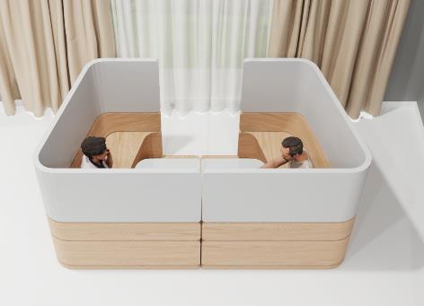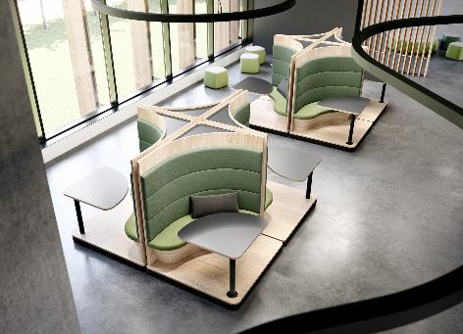
202025_a, 202025_b
Hettich показва на interzum уникални решения как се трансформират помещения и мебели чрез твърдо дефинирана последователност на движението, така че да могат да се нагодят гъвкаво към хората и техните задачи. Снимка: Hettich

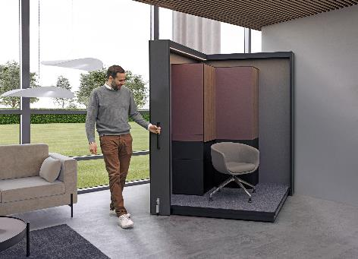
202025_c
„All in one“: В тази система мебели от семейството SpinLines се крие невероятна способност за преобразяване – чак в едно комфортно работно място. Снимка: Hettich
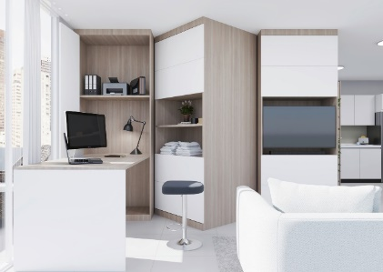
202025_d
Огромен потенциал за компактен живот: Няколко RoomSpins могат да се подредят последователно, така че при завъртането да се промени приложението на помещението. Снимка: Hettich

За Hettich
Hettich е основана през 1888 година и днес е сред най-големите и най-успешните световни производители на мебелен обков. Седалище на семейната фирма е Кирхленгерн в мебелния клъстер Източна Вестфалия. Повече от 8.400 колежки и колеги работят заедно върху това да доставят в повече от 100 страни ориентирани към бъдещето решения. С корпоративното си обещание "It's all in Hettich" марката Hettich е символ на цялостно портфолио от услуги, което е последователно насочено към нуждите на клиентите по целия свят. Устойчивите действия по отношение на социалните, обществените и екологичните аспекти при нас традиционно винаги са били с най-висок приоритет. www.hettich.com

